Рекомендации по организации образовательной деятельности для родителей воспитанников первой младшей группы №12 МАДОУ «Детский сад №104 комбинированного вида», находящихся в условиях самоизоляции.
Время каждой деятельности: 10 минут.
Перерыв между деятельностью: 10 минут.

Вторник
1.ФЭМП.
Тема: «Большие и маленькие»
Материал: Игрушка зайчик большой и маленький.
Морковки , домики большие и маленькие.
Рекомендации:
1. Рассмотрите большого и маленького зайчика.

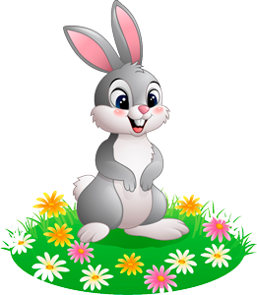

2. Учите ребенка обращать внимание на размер предметов при выполнении элементарных действий с игрушками и предметами в повседневной жизни.
3. Закрепите с ребенком 2 цвета (красный и желтый)
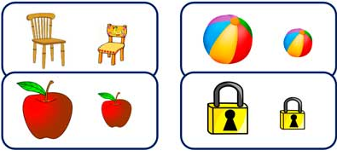
4. Учите правильно обозначать качества предметов словами «большой - маленький»

2.Развитие речи.
Чтение песенки «Снегирек»
Материалы:
Иллюстрации к произведению изображение ягод, имеющих круглую форму(рябина и т.п); иллюстрации с изображением птиц.
Рекомендации:
1. Рассмотрите иллюстрацию

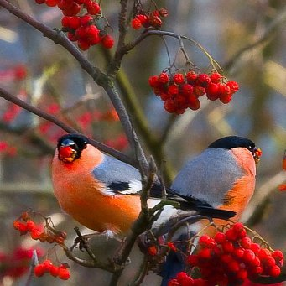

2.Спойте или прочитайте ребенку песенку.
Сел на ветку снегирек,
Брызнул дождик — он промок.
Ветерок, подуй слегка,
Обсуши нам снегирька!

Среда
1. Лепка
Тема : «Верба – по весне она цветет»
Материал :
Ветки вербы в вазе; белый пластилин ; картон с аппликацией ветки вербы.
Рекомендации:
1. Познакомьте детей с вербой.
2. Рассмотрите форму почек (вытянутые – овал и круглые , их цвет –белые и серые ).
3. Слепите веточку. Слепите почки, прикрепите к веточке.

2.Музыка
Пройдите по ссылке
https://www.youtube.com/watch?v=kbTYEEXK9Jc

Четверг
1.Ознакомление с окружающим миром.
Тема: «Лесная гостья»
Игра «Цветочная поляна»
Материал: Картинки с цветочками (круглые лепестки цветов разного цвета); плоскостные фигурки насекомых: жуки, бабочки, кузнечики.
Рекомендации:
1. Познакомьте ребенка с цветочной поляной.

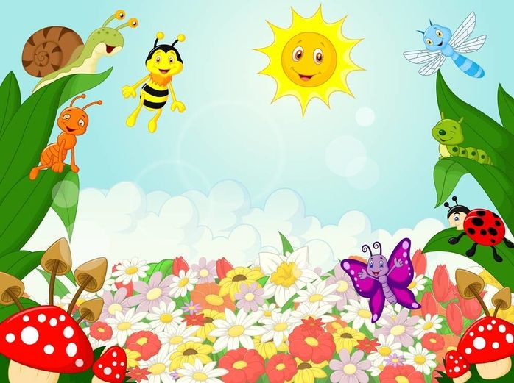

2. Побеседуйте, употребляя слова: цветы, поляна, трава, желтые серединки, бабочки, жуки, кузнечики.
3. Вспомните с ребенком, какие насекомые и цветы он знает.
2.Физическая культура.
Выполнение упражнения.
Необходимые материалы: стул.
Рекомендации по проведению. Исходное положение: сидя на стуле, руки в стороны.
Поднять руки вверх, вернуться в и.п.
Повторить 4-5 раз.

Пятница
1.Музыка
Пройдите по ссылке:
https://www.youtube.com/watch?v=-7fud91IAyc
2.Развитие речи.
Чтение сказки В.Бианки «Лис и мышонок»
Рекомендации:
1. Познакомьте детей с произведением В.Бианки «Лис и мышонок»
2.Учите ребенка помогать взрослым читать сказку, договаривая слова и небольшие фразы.
3. Поиграйте с ребенком в игру «Кто в лесу живет?»
